**Ｃｈａｐｔｅｒ１　「ｎ進数」の扱いに慣れる**

**1－2　基数変換**

問 1 ２進数の１０１.１１を１０進数で表したものはどれか。

ア　５.１１　　　 イ　５.３　　　 ウ　５.５５　　　 エ　５.７５

問 2 １０進数の０.６８７５を２進数で表したものはどれか。

ア　０.１００１　　　 イ　０.１０１１　　　 ウ　０.１１０１　　　 エ　０.１１１１

問 3 １６進小数０.Ｃを１０進小数に変換したものはどれか。

ア　０.１２　　　 イ　０.５５　　　 ウ　０.７５　　　 エ　０.８４

問 4　 １６進小数２Ａ.４Ｃと等しいものはどれか。

ア　２５+２３+２１+２－２+２－５+２－６ イ　２５+２３+２１+２－１+２－４+２－５

ウ　２６+２４+２２+２－２+２－５+２－６ エ　２６+２４+２２+２－１+２－４+２－５

問 5 １バイトのデータで０のビット数と１のビット数が等しいもののうち，符号なしの２進整数として見た

ときに最大になるものを，１０進整数として表したものはどれか。

ア　１２０　　　 イ　１２７　　　 ウ　１７０　　　 エ　２４０

問 6 １６進数０.７５と等しいものはどれか。

ア　２－２＋２－５＋２－７＋２－８ イ　２－２＋２－３＋２－４＋２－６＋２－８

　ウ　２－１＋２－２ エ　２－１＋２－２＋２－３＋２－４＋２－６

問 7 正の整数ｎがある。ｎを５進数として表現すると，１の位の数字が２である２けたの数となる。また，

　　ｎを３進数として表現すると，１の位の数字は０となる。ｎを１０進数として表したものはどれか。

ア　１２　　　 イ　１７　　　 ウ　２２　　　 エ　２７

問 8 ７セグメントＬＥＤ点灯回路で，出力ポートに１６進数で６Ｄを出力したときの表示状態はどれか。ここで，Ｐ７を最上位ビット（ＭＳＢ），Ｐ０を最下位ビット（ＬＳＢ）とし，ポート出力が１のとき，ＬＥＤは点灯する。

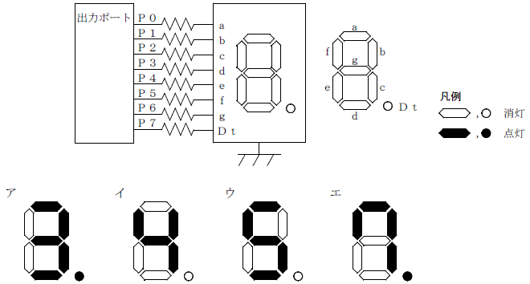

問 9 ある自然数ｘを２進数で表現すると，１と０が交互に並んだ２ｎけたの２進数１０１０…１０となっ

た。このとき，ｘに関して成立する式はどれか。

ア　ｘ＋ｘ/２＝２２ｎ

イ　ｘ＋ｘ/２＝２２ｎ－１

ウ　ｘ＋ｘ/２＝２２ｎ+１

エ　ｘ＋ｘ/２＝２２ｎ+１－１

問10 次の計算は何進法で成立するか。

　　　　１３１－４５＝５３

　ア　６　　　　 イ　７　　　　 ウ　８　　　　 エ　９

問11 次の式は，何進法で成立するか。

　　　　１０１５÷５＝１３１　（余り０）

　ア　６　　　　 イ　７　　　　 ウ　８　　　　 エ　９

問12 ２進の浮動小数点表示で誤差を含まずに表現できる１０進数はどれか。

ア　０.２　　　 イ　０.３　　　 ウ　０.４　　　 エ　０.５

問13 基数変換に関する記述のうち，適切なものはどれか。

ア　２進数の有限小数は，１０進数にしても必ず有限小数になる。

　イ　８進数の有限小数は，２進数にすると有限小数にならないこともある。

　ウ　８進数の有限小数は，１０進数にすると有限小数にならないこともある。

　エ　１０進数の有限小数は，８進数にしても必ず有限小数になる

問14 正の整数の１０進表示のけた数Ｄと２進表示のけた数Ｂとの関係を表す式のうち，最も適切なものはど

れか。

　ア　Ｄ≒２ｌｏｇ１０Ｂ イ　Ｄ≒１０ｌｏｇ２Ｂ

　ウ　Ｄ≒Ｂｌｏｇ２１０ エ　Ｄ≒Ｂｌｏｇ１０２

問15　１０進数の演算式7÷32の結果を２進数で表したものはどれか。

ア　0.001011 イ　0.001101 ウ　0.00111 エ　0.0111

問16　１０進数の分数１／３２を１６進数の小数で表したものはどれか。

ア　0.01 イ　0.02 ウ　0.05 エ　0.08

問17　次の１０進小数のうち，８進数に変換したときに有限小数になるものはどれか。

ア　0.3 イ　0.4 ウ　0.5 エ　0.8